TRƯỜNG THPT EA RỐK  TỔ NGỮ VĂN – TIẾNG ANH | CỘNG HÒA XÃ HỘI CHỦ NGHĨA VIỆT NAM  Độc lập – Tự do- Hạnh phúc
Ea Súp, ngày 28 tháng 04 năm 2025
KẾ HOẠCH TUẦN 32
(Từ ngày 28/04– 02/05/2025)
Thứ | Nội dung công việc | Người thực hiện
Thứ 2  28/04/2025 | - Dạy học theo TKB  - Họp giao ban đầu tuần  - Tập huấn Smastest  - Duyệt giáo án tuần 32  - Nộp đề thi cuối kì 10, 11 | Cả tổ  Cả tổ  Cả tổ  TTCM  TTCM, TPCM
Thứ 3  29/04/2025 | - Dạy học theo TKB  - Lập danh sách những học sinh học yếu, điểm thi thử kém gửi về TTCM  - Dạy ôn thi bù cho học sinh (Khối 12)  - Nhập điểm thường xuyên, giữa kì lên smas | GVBM  GVBM  GVBM 12  GVBM
Thứ 4  30/05/2025 | Nghỉ lễ 30/4 &01/5 | Cả tổ
Thứ 5  01/05/2025 | Nghỉ lễ 30/4 &01/5 | Cả tổ
Thứ 6  02/05/2025 | Nghỉ lễ 30/4 &01/5 | Cả tổ
Những việc lưu ý trong tuần
1 | - GVCN ổn định nề nếp học sinh, nắm bắt tình hình học.  - Tuyên truyền nhắc nhở học sinh thực hiện ATGT, ANTT
2 | - GV giảng dạy theo sự phân công;  - GV giảng dạy xem các danh mục thiết bị dạy học sử dụng cho các tiết

Nơi nhận:  - Lãnh đạo (b/c)  - GV tổ;  - Lưu: HS tổ | TỔ TRƯỞNG CHUYÊN MÔN  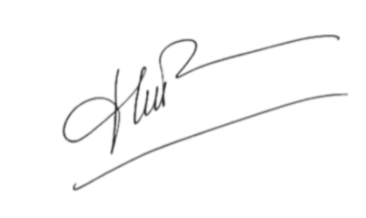  Nguyễn Thị Hòa

